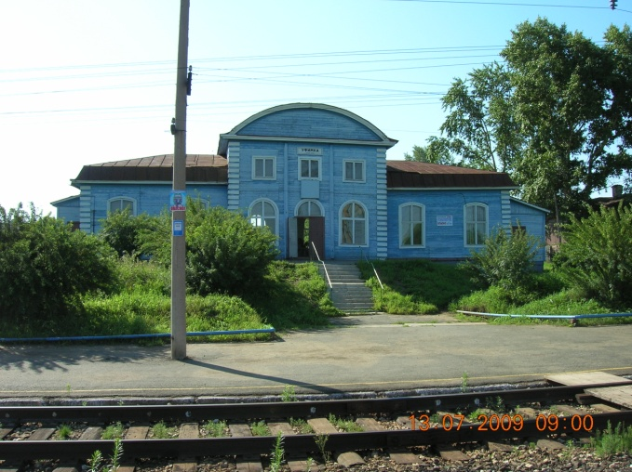

**ПРОЕКТ**

**«Моя малая**

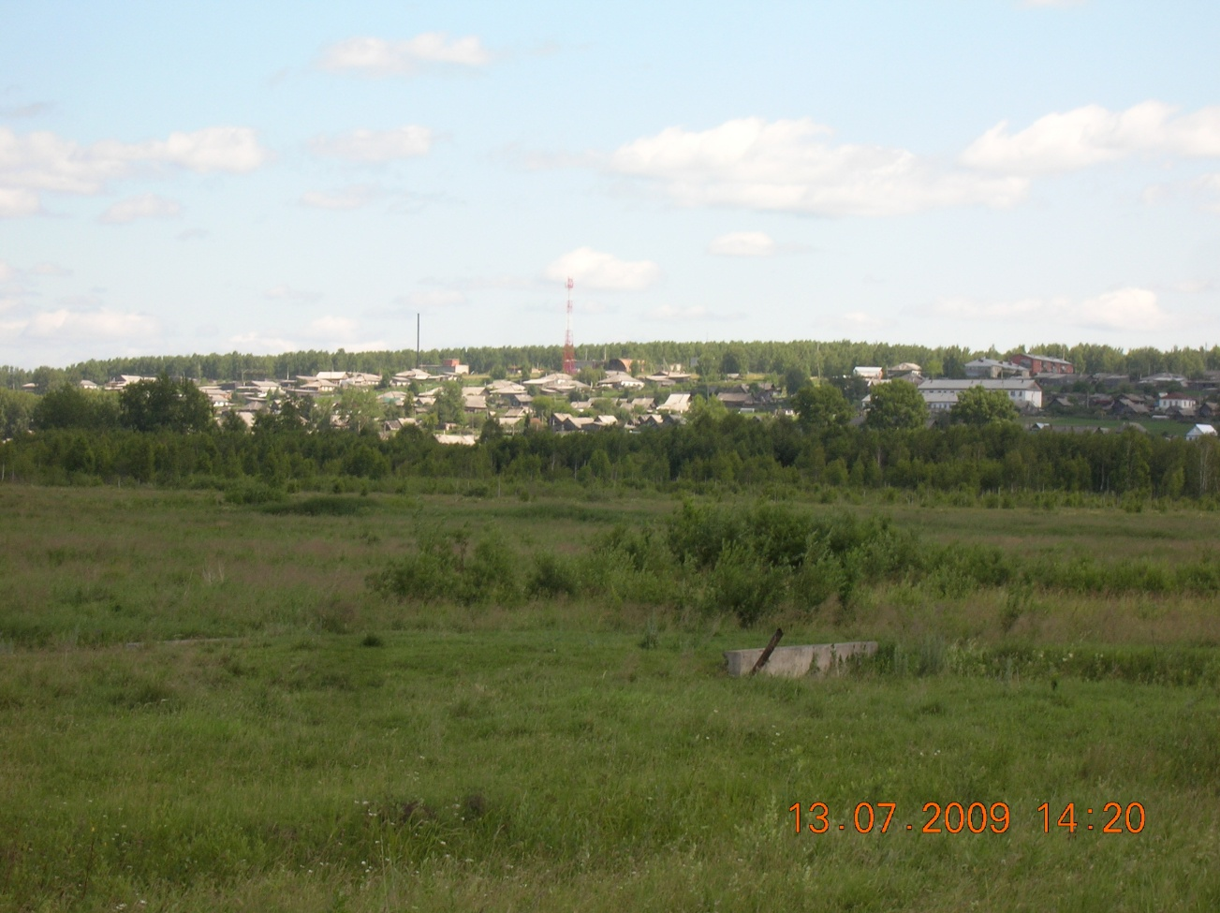**РОДИНА»**

Выполнил:

Патрушев Никита,

ученик 2б класса

МКУ ДО АГО «Ачитская ДШИ»

Преподаватель: Крапивина Людмила Павловна



***Опушка.***

Посёлок Уфимский расположен в лесо-луговой зоне западного Предуралья, на юго-западе Свердловской области в Ачитском районе.

Согласно архивным данным его год рождения – 1880. По другим данным – 1904год. Именно тогда появились первые жители, назвавшие своё поселение – Опушка.

На месте, где сейчас находится посёлок, стоял строевой лес. Он принадлежал помещику Голубцову, поэтому окрестность и называли Голубцовские дачи.

Затем, на краю леса, по опушке, начинают строить первые дома. Зародившуюся деревню так и назвали Опушкой. По решению правительства, здесь образовался совхоз по сбору лекарственных трав. Жители Опушки сеяли такие травы: белодонну, шалфей, мяту, валерьяну. Этими травами засевалась вся территория ныне улицы Советская, Чкалова и другие, а также велась корчевка леса и переработка лекарственных трав.

В 1913 году, по решению государства, началось визирование местности для прокладки железной дороги. В 1917 году дорога была пущена в эксплуатацию.